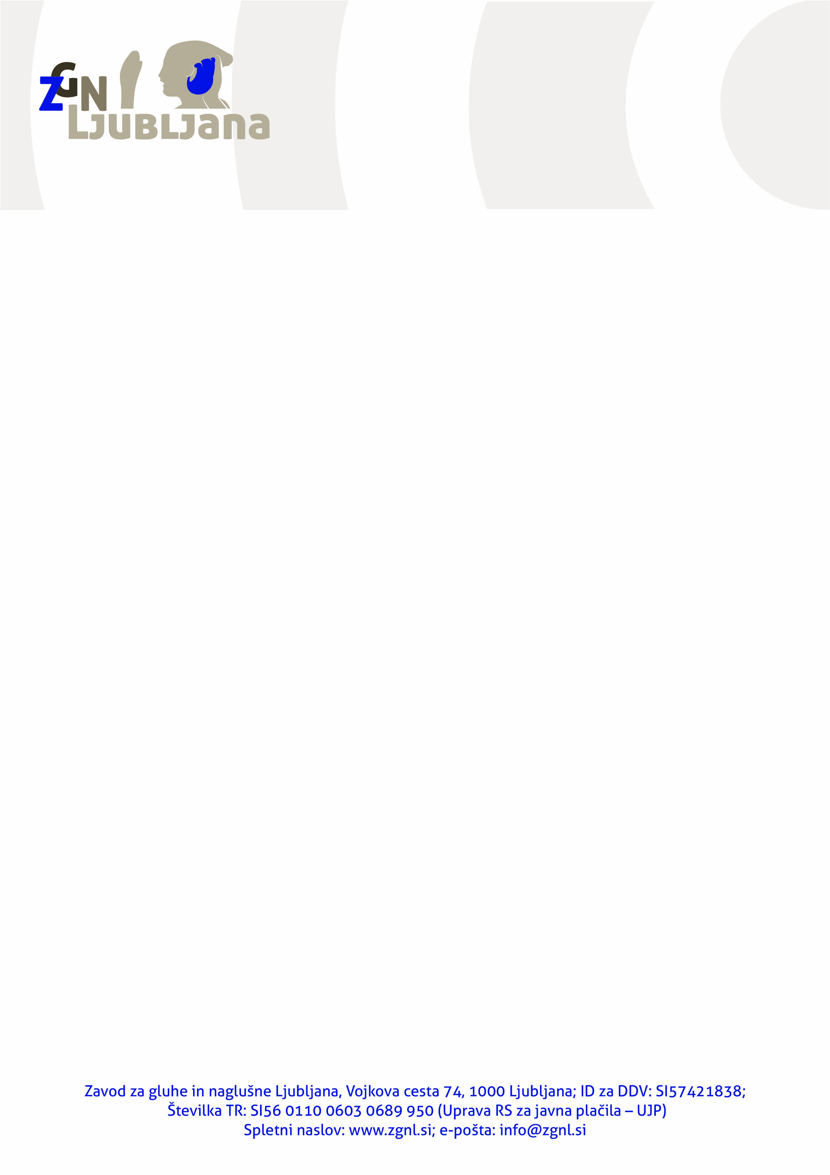
Ljubljana, 1. september 2021
Janez NOVAK
Slovenska cesta 45
1000 Ljubljana

Naslov/zadeva

Vabimo vas …

